7주차 예비보고서

전공: 컴퓨터공학과 학년: 3학년 학번: 20191612 이름: 윤기웅

1.

데이터를 보낼 때 에러나 오류가 있는지 확인하기 위해서 사용되는 비트이다. 일종의 오류 식별자라고 할 수 있다. 전체 비트의 데이터에서 1비트를 더해서 만들고 전달하는 정보의 비트가 작고 에러가 발생할 가능성이 낮을 때 주로 사용된다. parity bit는 짝수와 홀수 두 개가 있고 짝수의 경우는 전송하는 데이터의 1의 개수가 짝수가 되도록 마지막 수를 맞춰줘야 한다. 만약 1의 개수가 홀수 개 인경우 1을 마지막에 붙여주고 1의 개수가 짝수인 경우 0을 붙여줘야 한다. parity bit가 홀수 패리티로 만들려면 전체 비트의 1 개수가 홀수가 되도록 마지막의 숫자를 정해주면 된다. 이는 데이터 주고 받는 과정에서 비트를 단위 시간에 하나씩 보내게 되는데 가끔 그 값이 틀어져서 1이 0으로 아님 0이 1으로 변하는 오류를 잡아내기 위해서 필요하다. 오류는 알 수 있지만 오류를 수정하기는 불가능하다. 패리티 비트는 통신의 거리가 비교적 먼 경우에 주로 쓰고 거리가 가까운 경우는 checksum 데이터를 통해서 오류를 발견할 때가 많다.

2.

전송받은 데이터를 패리티 비트를 검사기로 확인해본다. 홀수 패리티는 데이터의 1의 개수가 홀수인 경우 정상이고 짝수 패리티는 데이터의 1의 개수가 짝수인 경우에 정상이다. 아래는 짝수 패리티의 회로를 나타낸 것이다.

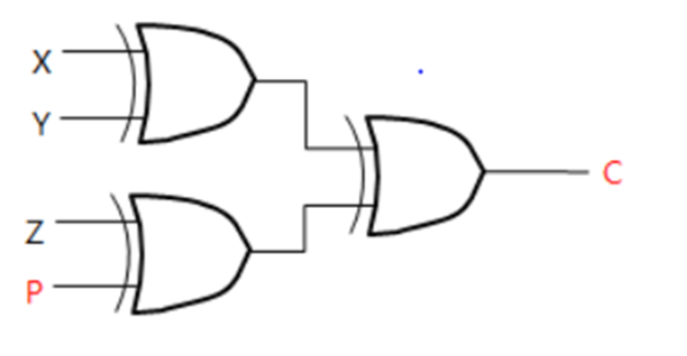

3.

-Checksum : 데이터를 16비트로 나누어서 그 데이터에 1의 보수로 만든 결과값의 합을 데이터와 같이 보내서 받는 곳에서도 똑같이 받은 데이터를 계산해서 오류가 생긴지 확인한다. 다른 것보다 비교적 사용하기 쉽고 순서가 바뀌는 오류는 찾아내지 못한다.

-Reed solomon Code : 1960년도의 Reed와 Solomon에 의해 고안되었고 정정능력이 뛰어나다. 여러 디지털 통신 형태와 텔레비젼에서 다방면으로 사용되고 다른 방법에 비교하여 볼 때 디코딩이 편리한 편이다.

- Hamming Code : 1950년 미국의 bell 연구소에서 리차드 해밍에 의해서 생각되었고 최대 2비트의 오류를 발견 후 수정이 가능하다. 특정 데이터 단위에 여러 패리티 비트를 추가해서 오류를 찾아내고 수정까지 가능한 방식이다. 패리티 비트마다 유효성을 검사하고 오류가 없으면 0 있는 경우 1을 저장한다. 그리고 기록된 것을 10진수로 바꿔서 어떤 자리의 수가 수정되어야 하는지 확인한다.

- CRC code : 순환 덧붙임 검사라고 불리고 디스크의 파일을 저장하거나 읽을 경우에, 데이터 통신의 파일을 보낼 때 이용되며 crc 발생코드를 사용해야 한다. 에러를 잡아내는 능력이 좋다는 평이 있고 인코딩, transmission, 에러체크의 과정을 거친다. 산발 에러와 연집 에러 검출도 가능해서 재전송 기반의 에러를 찾는 프로토콜에 사용된다. 송신부에서 데이터를 특정 다항식으로 나눈 결과값을 FCS에 붙여서 보내고 수신부는 같은 방법으로 계산 결과와 일치하는 지 검사한다.

4.

두 개의 n비트 이진수의 대소 비교가 가능한 회로이다. n개의 비트 2개를 받는 입력이 있고 높은 자리 비트에서부터 비교해서 결과값을 도출한다.

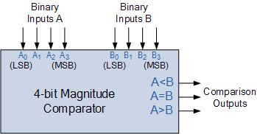

5.

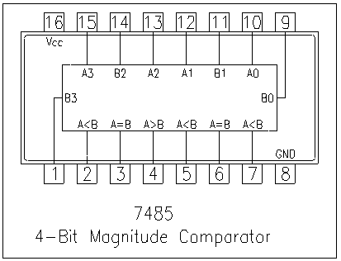

IC 7485는 4비트의 두 수를 비교하여 어느쪽이 더 큰 것인지 확인해주는 비교기이다. A,B가 비교의 대상이고 A>B이면 agbo가 1, A<B 이면 albo가 1, A=B이면 AEBO가 1이 된다. 만약 높은 자리 비트의 비교에서 대소비교가 완성되면 끝나게 되고 두 값이 동일하면 그 아래의 비트로 차례대로 비교해서 결과값이 나오게 된다. 마지막 자리의 숫자의 크기 비교에서도 크기 비교를 하지 못하면 A,B는 같은 수이다.

6.

-그래이 코드 : 이는 오류 검출에 사용되는 코드이며 가중치가 없어서 연산은 불가능하지만 아날로그 디지털 변환이나 입력 출력 장치 코드로 사용이 된다. 연속하는 코드들에서 하나만 비트를 바꿔서 새 코드가 되는 과정을 거치기 때문에 오차를 줄이는 특성이 있다. 2진수 코드를 그레이 코드로 바꾸려면 최상위 비트는 그대로 쓰고 그 다음의 비트부터는 앞의 2진비트와 해당 비트의 xor연산을 한 값을 가져다가 코드를 만들면 된다. 예시로 2진코드 0111이 있으면 그레이 코드로 0100이 된다. 반대로 그레이 코드를 2진 코드로 변경하려면 최상위 비트는 그대로 하고 생성된 것과 그레이 코드의 다음 비트를 xor연산을 해준다.

